Verkeersbesluit voor het instellen van tijdelijke verkeersmaatregelen voor het evenement Outlands Festival op 20,21 en 22 juni 2025 te Vierlingsbeek
Z/25/245458

Burgemeester en wethouders van de gemeente Land van Cuijk,
Op grond van artikel 18, eerste lid, onder d, van de Wegenverkeerswet 1994, bevoegd dit verkeersbesluit te nemen;
Op grond van artikel 15, eerste lid, van de Wegenverkeerswet 1994 een verkeersbesluit moet worden genomen voor de plaatsing of verwijdering van de in artikel 12 van het Besluit administratieve bepalingen inzake het wegverkeer genoemde verkeerstekens, alsmede voor onderborden voor zover daardoor een gebod of verbod ontstaat of wordt gewijzigd;
Op grond van artikel 37 van het Besluit Algemene Bepalingen inzake het Wegverkeer geschieden tijdelijke plaatsing en tijdelijke maatregel krachtens een verkeersbesluit indien de omstandigheden zich regelmatig voordoen;
OVERWEGENDE:
- Dat van vrijdag 20 juni tot en met zondag 22 juni 2025 in Vierlingsbeek het evenement Outlands Festival plaatsvindt;
- dat er gebruik wordt gemaakt van de Soetendaal, Parallelweg en Makkenweg;
- dat de Soetendaal, Parallelweg en Makkenweg deels binnen en buiten de bebouwde kom van Vierlingsbeek zijn gelegen;
- dat de Soetendaal, Parallelweg en Makkenweg in beheer zijn bij de gemeente Land van Cuijk;
- dat voor de veiligheid van de bezoekers de Soetendaal en Makkenweg deel uit maken van het evenemententerrein;
- dat voor de bescherming van de weggebruikers en de medewerkers tijdens het evenement verkeersmaatregelen moeten worden genomen;
- dat het evenemententerrein afgesloten wordt op 20 juni 2025 van 19:00 tot 01:00 op 21 juni 2025 van 13:00 tot 23:30 en op 22 juni 2025 van 13:00 tot 23:00;
- dat tijdens het onwenselijk is dat er voertuigen geparkeerd staan op de Parallelweg;
- dat een tijdelijk parkeerverbod hiervoor een oplossing biedt;
- dat dit alleen van kracht zal zijn vanaf 20 juni 2025 12:00 tot en met 22 juni 2025 23:59
- dat voor deze parkeerplaatsen de Wegsleepverordening Gemeente Land van Cuijk 2024 van kracht is;
- dat voor de uitvoering van deze maatregel een verkeersbesluit is vereist;
- dat de bovenvermelde maatregel wordt genomen op basis van artikel 2 van de Wegenverkeerswet 1994 om de veiligheid op de weg te waarborgen en om weggebruikers en passagiers te beschermen;
- dat gelet op artikel 24 van het BABW overleg is gevoerd met de taakaccenthouder verkeer van politie eenheid Oost-Brabant en basisteam Maas en Leijgraaf en dat deze akkoord gaat met het onderstaand besluit.

BESLUITEN:
Op grond van vorenstaande overwegingen tot:
het afsluiten van Soetendaal en Makkenweg te Vierlingsbeek middels bebording te plaatsen van bijlage 1 van het Reglement Verkeersregels en Verkeerstekens 1990 volgens model C1, van 20 juni 2025 19:00 tot en met 22 juni 2025 23:00.
Het instellen van een parkeerverbod op de Parallelweg te Vierlingsbeek middels bebording te plaatsen van bijlage 1 van het Reglement Verkeersregels en Verkeerstekens 1990 volgens model E1, met de uitzondering voor 20 juni 2025 12:00 tot en met 22 juni 2025 23:59.
Het van toepassing verklaren van de Wegsleepverordening Land van Cuijk 2024 waar ook het onder 1 besloten parkeerverbod geldt door het plaatsen van onderbord Wegsleepregeling van kracht (OB304).

Boxmeer, 21 mei 2025
namens burgemeester en wethouders van de gemeente Land van Cuijk,
Jos Bennink
Teammanager Civiel & Verkeer

Dit document is elektronisch ondertekend en daarom niet voorzien van een visuele handtekening.
Situatieschets
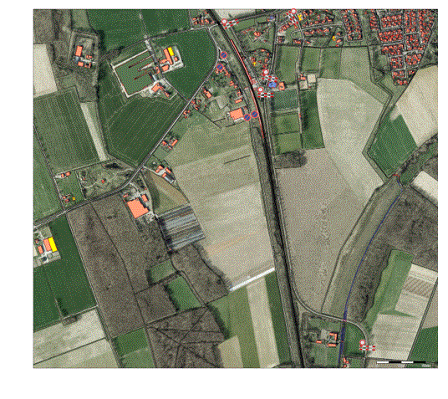
Bezwaar
Bent u het niet eens met dit besluit dan kunt u hiertegen een bezwaarschrift indienen. Uw bezwaarschrift kunt u binnen zes weken na de verzending van dit besluit indienen bij het college van burgemeester en wethouders van de gemeente Land van Cuijk, Postbus 177, 5830 AD Boxmeer.
Het bezwaarschrift moet zijn ondertekend en ten minste bevatten:
- uw naam, adres, postcode en woonplaats;
- de dagtekening;
- een omschrijving van het besluit waartegen u bezwaar maakt (of een kopie van deze brief);
- waarom u het niet eens bent met dit besluit.
U kunt ook digitaal bezwaar maken door het formulier in te vullen op onze website: www.gemeentelandvancuijk.nl/formulieren/bezwaar-maken. U heeft hiervoor uw DigiD nodig.
Voorlopige voorziening
Het indienen van een bezwaarschrift schorst de werking van dit besluit niet. Indien u een spoedeisend belang heeft, kunt u naast het indienen van een bezwaarschrift de rechtbank verzoeken een voorlopige voorziening te treffen. Dit kan schriftelijk bij de voorzieningenrechter van de rechtbank Oost Brabant, afdeling Bestuursrecht, Postbus 90125, 5200 MA ’s-Hertogenbosch.
U kunt ook digitaal een verzoek tot het treffen van een voorlopige voorziening indienen bij de rechtbank. U heeft hiervoor uw DigiD nodig. Zie voor meer informatie op de volgende website: www.rechtspraak.nl.

